Из системы АИС ГЗ Договоры выгружаются в Бюджет-НЕКСТ (в навигаторе) Документы – Бюджетные и денежные обязательства – Договор

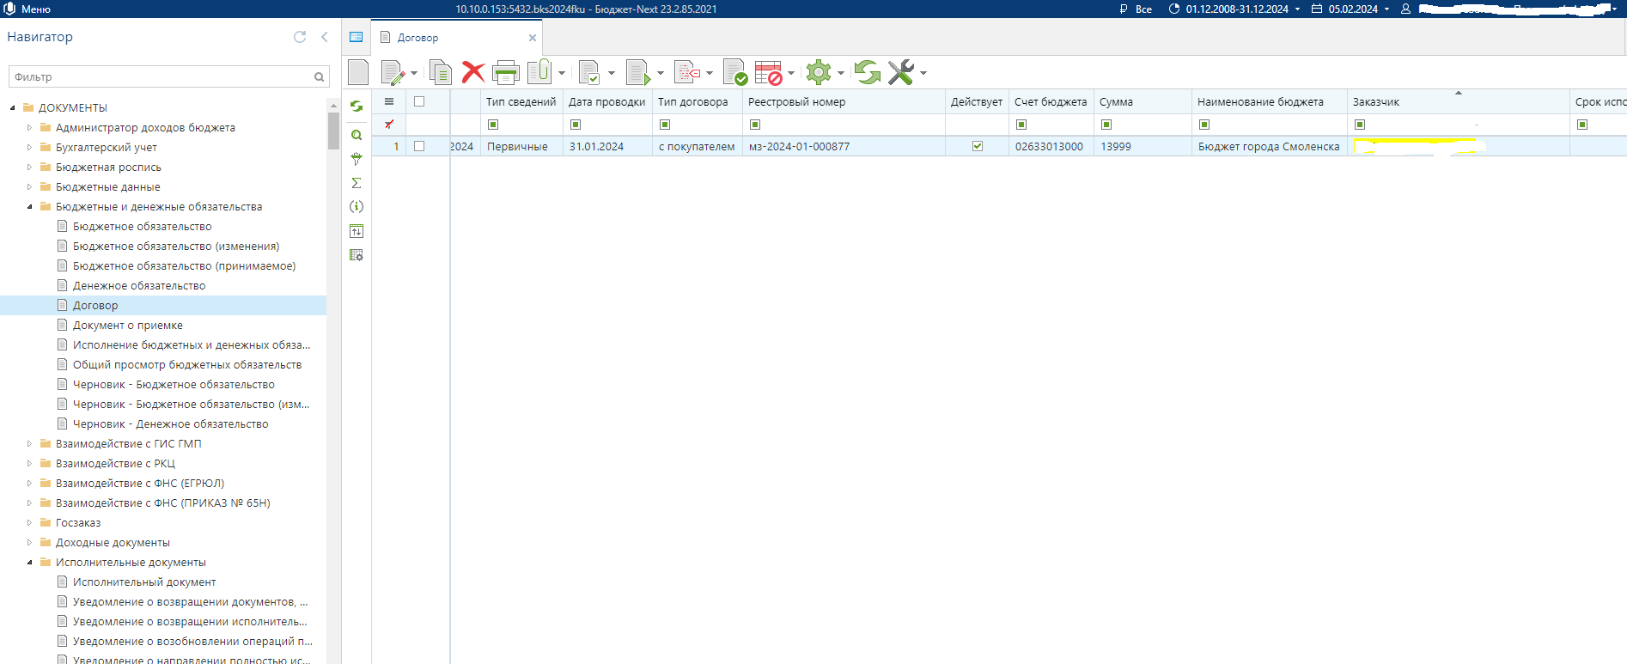

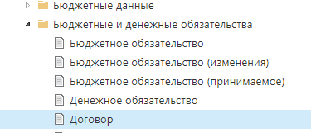

Договор приходят с датой заключения договора, из него автоматически формируется бюджетное обязательство. По кнопке связи можно просмотреть сформированное БО.

